**2022年河北省普通高中学业水平选择性考试（河北卷）**

**理综物理部分**

**本试卷满分100分，考试时间90分钟。**

**一、单项选择题：本题共7小题，每小题4分，共28分。在每小题给出的四个选项中，只有一项是符合题目要求的。**

1. 科学训练可以提升运动成绩，某短跑运动员科学训练前后百米全程测试中，速度*v*与时间*t*的关系图像如图所示。由图像可知（　　）

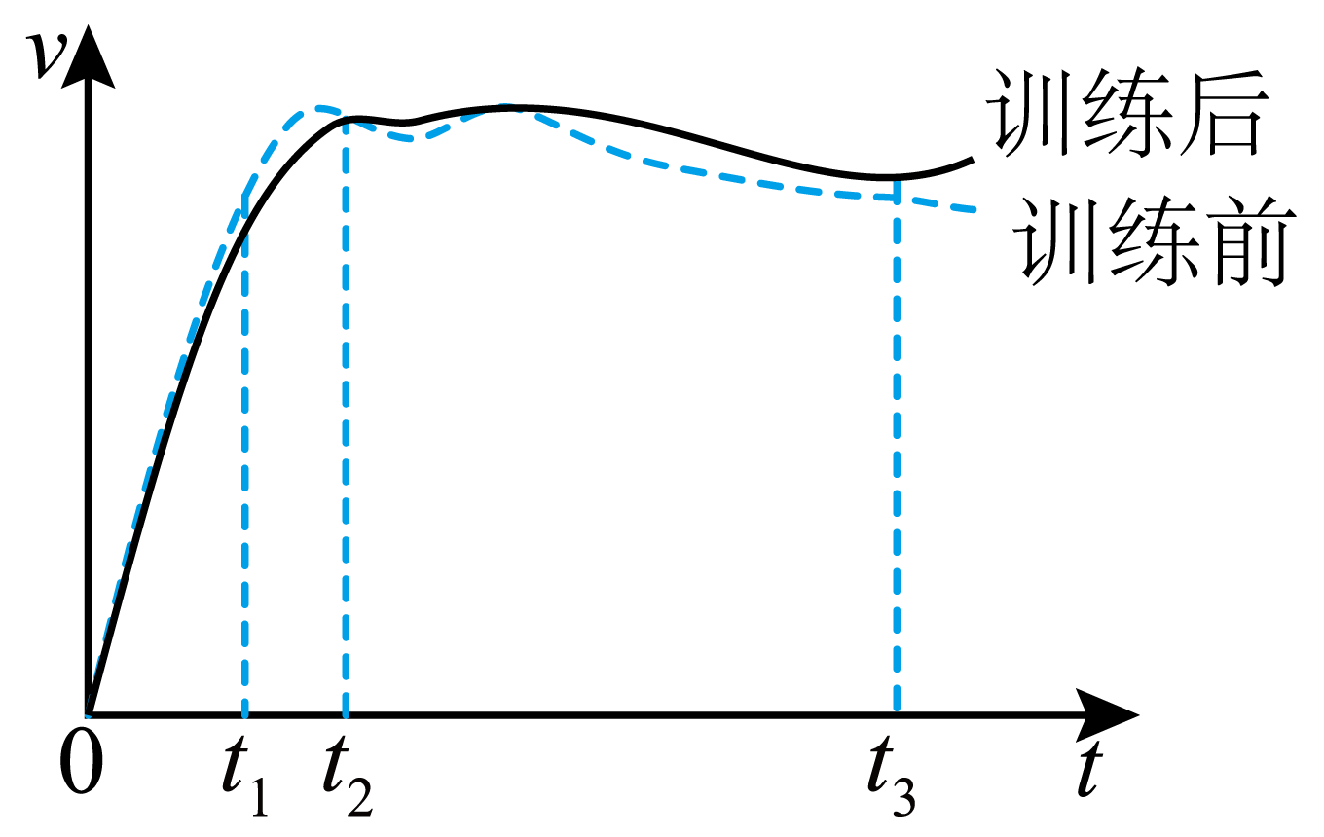

A. 时间内，训练后运动员的平均加速度大

B. 时间内，训练前、后运动员跑过的距离相等

C. 时间内，训练后运动员的平均速度小

D. 时刻后，运动员训练前做减速运动，训练后做加速运动

【答案】D

【解析】

【详解】A．根据图像的斜率表示加速度，由题图可知时间内，训练后运动员的平均加速度比训练前的小，故A错误；

B．根据图像围成的面积表示位移，由题图可知时间内，训练前运动员跑过的距离比训练后的大，故B错误；

C．根据图像围成的面积表示位移，由题图可知时间内，训练后运动员的位移比训练前的位移大，根据平均速度等于位移与时间的比值，可知训练后运动员的平均速度大，故C错误；

D．根据图像可直接判断知，时刻后，运动员训练前速度减小，做减速运动；时刻后，运动员训练后速度增加，做加速运动，故D正确。

故选D。

2. 2008年，我国天文学家利用国家天文台兴隆观测基地的2.16米望远镜，发现了一颗绕恒星HD173416运动的系外行星HD173416b，2019年，该恒星和行星被国际天文学联合会分别命名为“羲和”和“和“望舒”，天文观测得到恒星羲和的质量是太阳质量的2倍，若将望舒与地球的公转均视为匀速圆周运动，且公转的轨道半径相等。则望舒与地球公转速度大小的比值为（ ）

A.  B. 2 C.  D. 

【答案】C

【解析】

【详解】地球绕太阳公转和行星望舒绕恒星羲和的匀速圆周运动都是由万有引力提供向心力，有



解得公转的线速度大小为



其中中心天体的质量之比为2:1，公转的轨道半径相等，则望舒与地球公转速度大小的比值为，故选C。

3. 张家口市坝上地区的风力发电场是北京冬奥会绿色电能的主要供应地之一，其发电、输电简易模型如图所示，已知风轮机叶片转速为每秒z转，通过转速比为的升速齿轮箱带动发电机线圈高速转动，发电机线圈面积为*S*，匝数为*N*，匀强磁场的磁感应强度为*B*，时刻，线圈所在平面与磁场方向垂直，发电机产生的交变电流经过理想变压器升压后。输出电压为*U*。忽略线圈电阻，下列说法正确的是（　　）

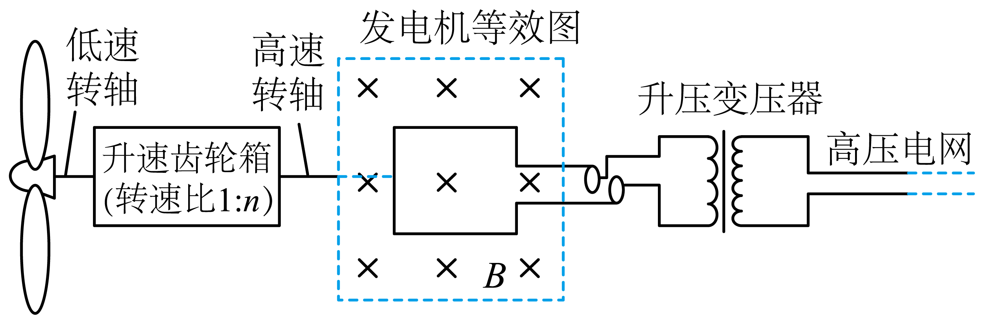

A. 发电机输出的电压为

B. 发电机输出交变电流的频率为

C. 变压器原、副线圈匝数比为



D. 发电机产生的瞬时电动势

【答案】C

【解析】

【详解】B．发电机线圈的转速为*nz*，输出交变电流的频率为



B错误；

A．线圈绕垂直于磁场的轴匀速转动，产生的为正弦交流电，最大值为



输出电压的有效值为



A错误；

C．变压器原、副线圈的匝数比为



C正确；

D．发电机产生的瞬时电动势为



D错误。

故选C。

4. 如图是密立根于1916年发表的钠金属光电效应的遏止电压与入射光频率的实验曲线，该实验直接证明了爱因斯坦光电效应方程，并且第一次利用光电效应实验测定了普朗克常量*h*。由图像可知（　　）

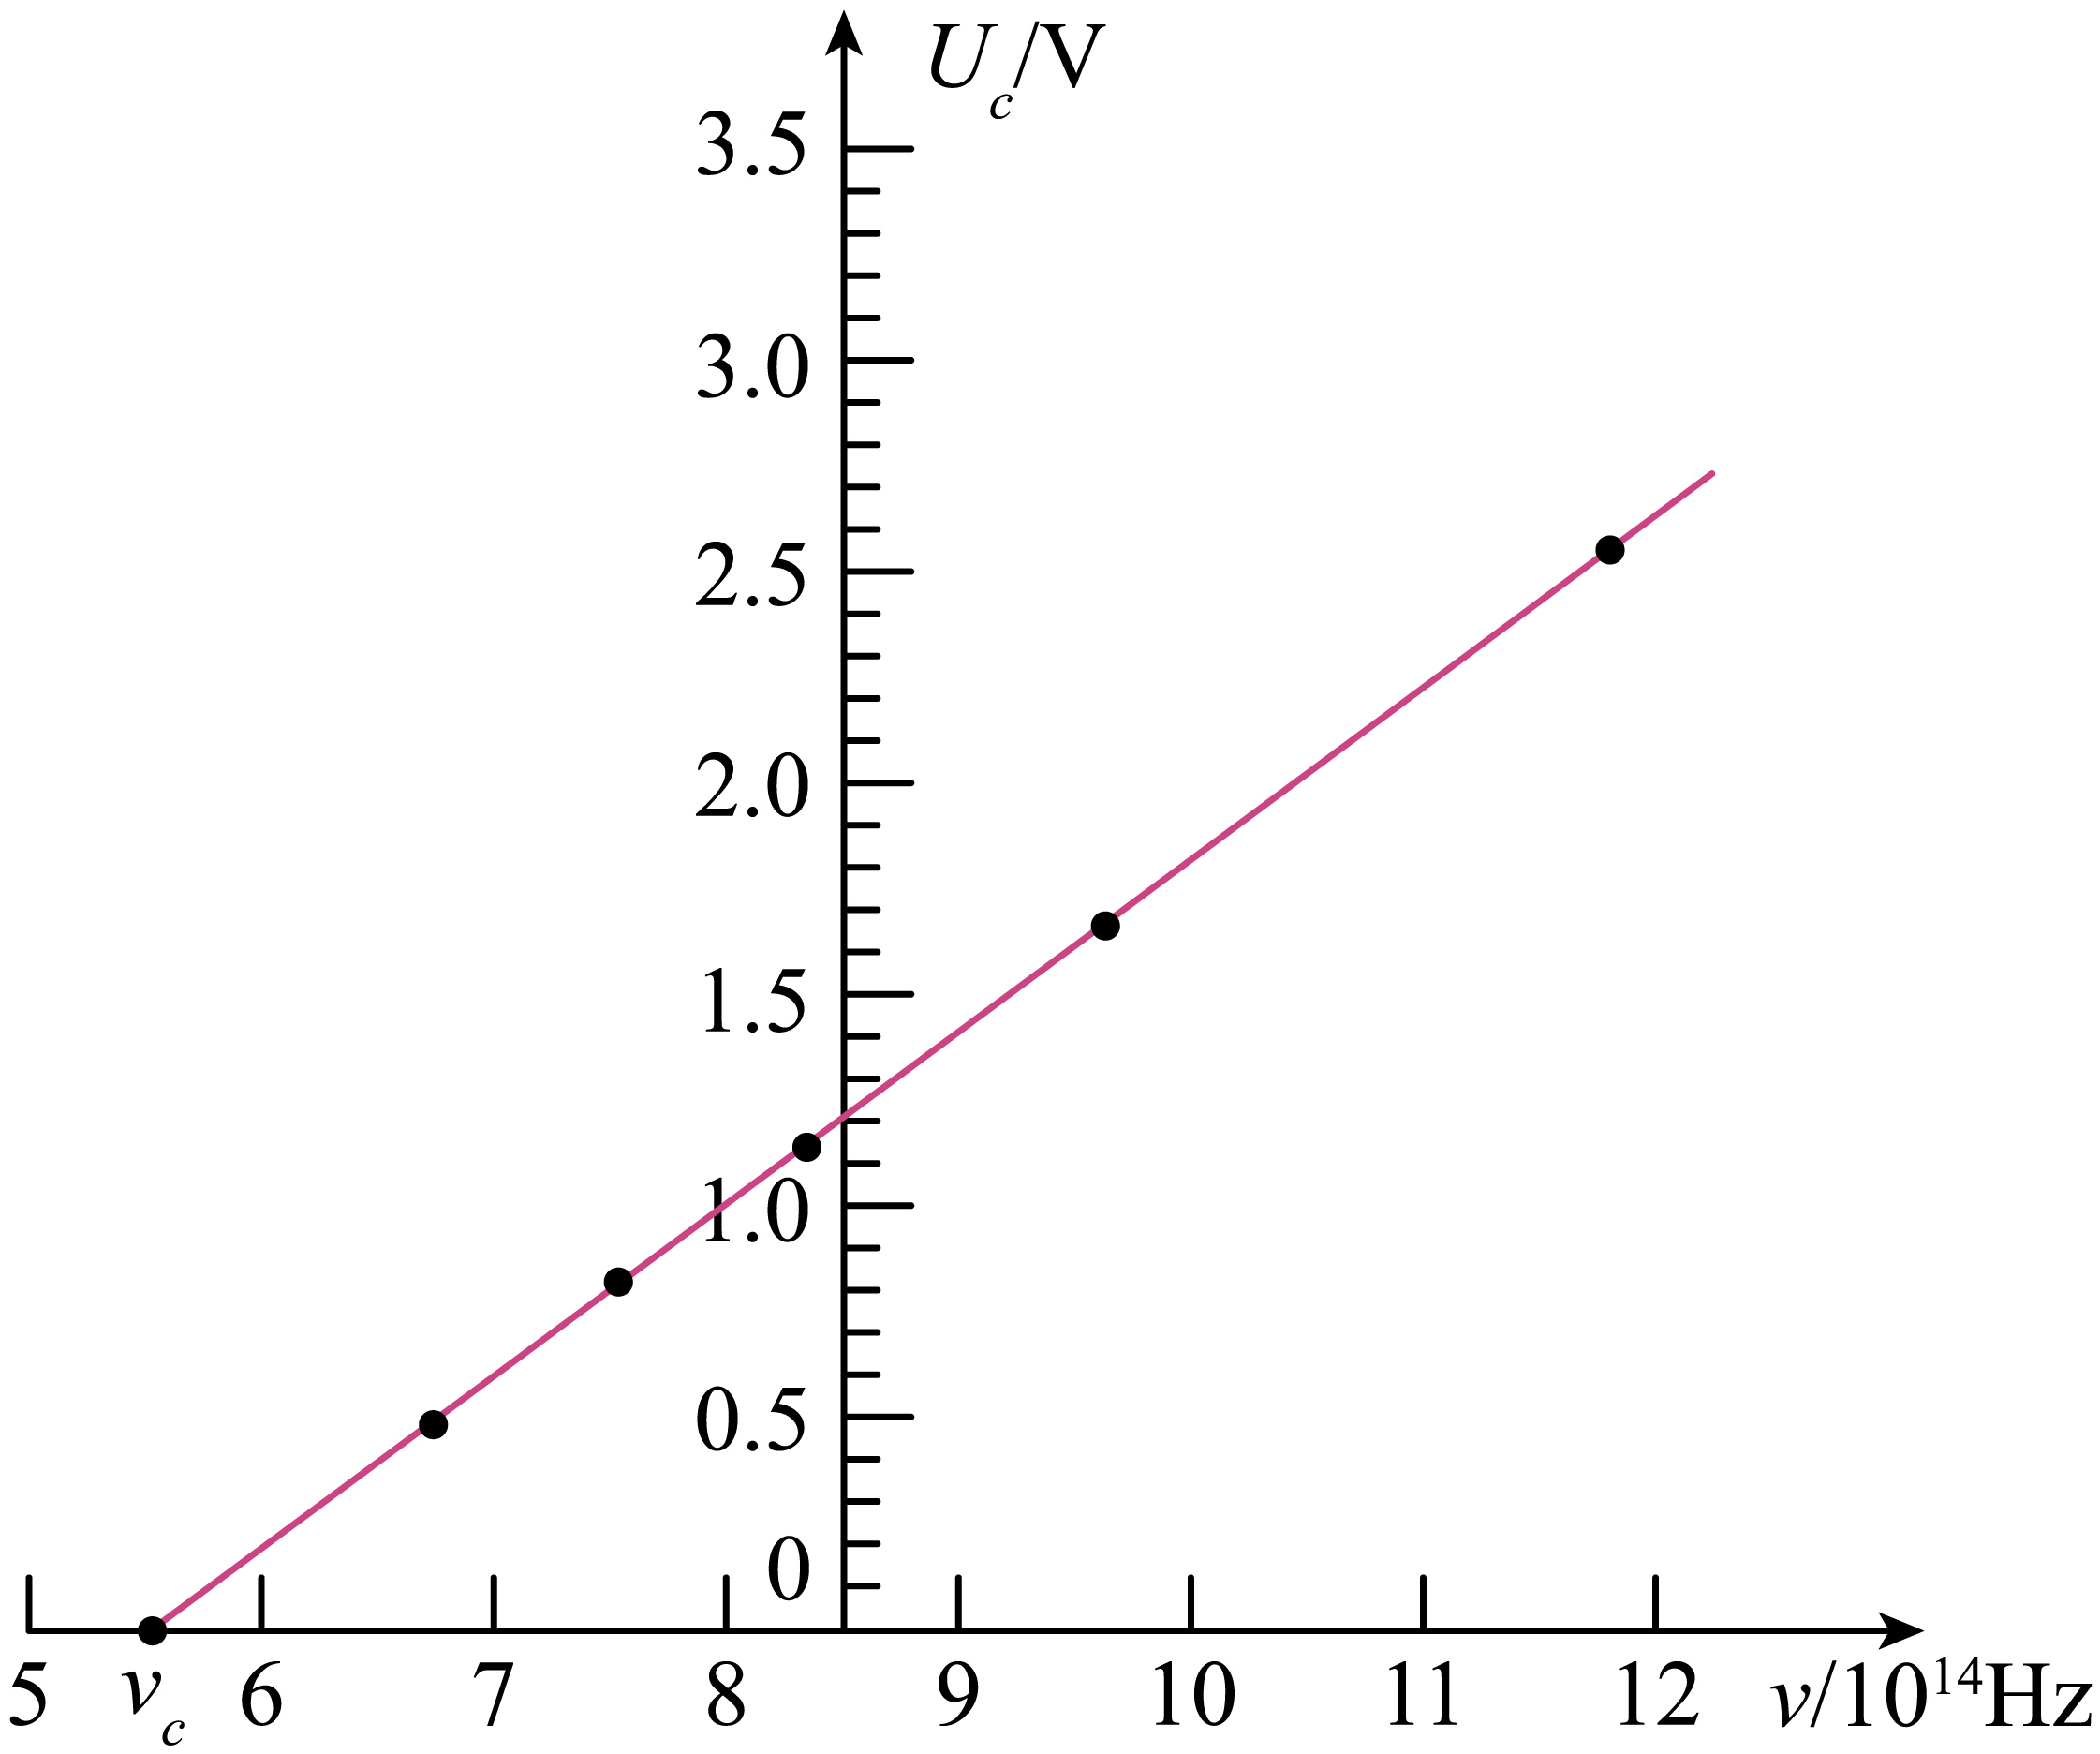

A. 钠的逸出功为 B. 钠的截止频率为

C. 图中直线的斜率为普朗克常量*h* D. 遏止电压与入射光频率成正比

【答案】A

【解析】

【详解】A．根据遏止电压与最大初动能的关系有



根据电效应方程有



当结合图像可知，当为0时，解得



A正确；

B．钠的截止频率为，根据图像可知，截止频率小于，B错误；

C．结合遏止电压与光电效应方程可解得



可知，图中直线的斜率表示，C错误；

D．根据遏止电压与入射光的频率关系式可知，遏止电压与入射光频率成线性关系，不是成正比，D错误。

故选A。

5. 将一根绝缘硬质细导线顺次绕成如图所示的线圈，其中大圆面积为，小圆面积均为，垂直线圈平面方向有一随时间*t*变化的磁场，磁感应强度大小，和均为常量，则线圈中总的感应电动势大小为（　　）

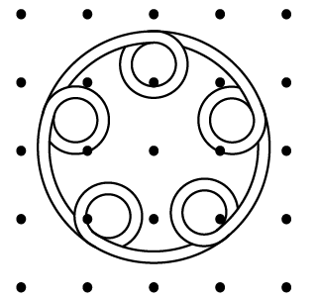

A.  B.  C.  D. 

【答案】D

【解析】

【详解】由法拉第电磁感应定律可得大圆线圈产生的感应电动势



每个小圆线圈产生的感应电动势



由线圈的绕线方式和楞次定律可得大、小圆线圈产生的感应电动势方向相同，故线圈中总的感应电动势大小为



故D正确，ABC错误。

故选D。

6. 如图，真空中电荷量为和的两个点电荷分别位于点与点，形成一个以延长线上点为球心，电势为零的等势面（取无穷处电势为零），为连线上的一点，*S*为等势面与直线的交点，为等势面上的一点，下列说法正确的是（　　）

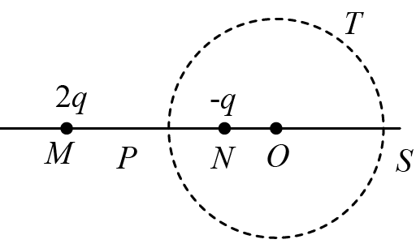

A. 点电势低于点电势 B. 点电场强度方向指向*O*点

C. 除无穷远处外，*MN*直线上还存在两个电场强度为零的点 D. 将正试探电荷从*T*点移到*P*点，静电力做正功

【答案】B

【解析】

【详解】A．在直线上，左边正电荷在右侧电场强度水平向右，右边负电荷在直线上电场强度水平向右，根据电场的叠加可知间的电场强度水平向右，沿着电场线电势逐渐降低，可知点电势高于等势面与交点处电势，则点电势高于点电势，故A错误；

C．由于正电荷的电荷量大于负电荷电荷量，可知在*N*左侧电场强度不可能为零，则右侧，设距离为，根据



可知除无穷远处外，直线*MN*电场强度为零的点只有一个，故C错误；

D．由A选项分析可知：点电势低于电势，则正电荷在点的电势能低于在电势的电势能，将正试探电荷从*T*点移到*P*点，电势能增大，静电力做负功，故D错误；

B．设等势圆的半径为，距离为，距离为，如图所示

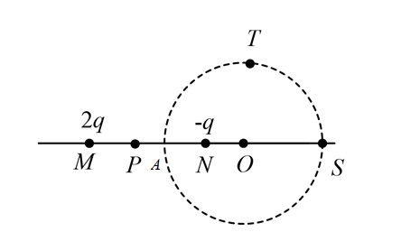

根据



结合电势的叠加原理、满足





解得





由于电场强度方向垂直等势面，可知*T*点的场强方向必过等势面的圆心，*O*点电势



可知



可知*T*点电场方向指向*O*点，故B正确。

故选B。

7. 如图，用两根等长细绳将一匀质圆柱体悬挂在竖直木板的点，将木板以底边为轴向后方缓慢转动直至水平，绳与木板之间的夹角保持不变，忽略圆柱体与木板之间的摩擦，在转动过程中（　　）

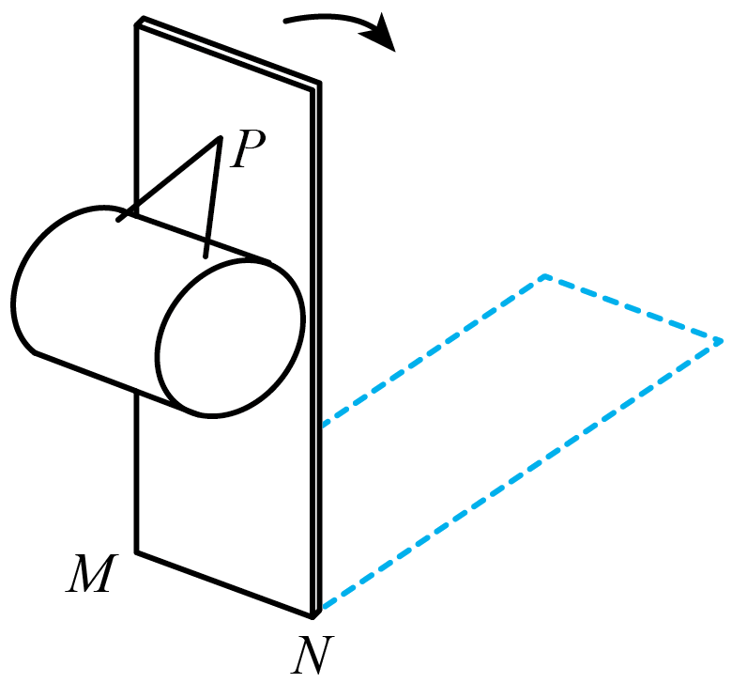

A. 圆柱体对木板的压力逐渐增大

B. 圆柱体对木板的压力先增大后减小

C. 两根细绳上的拉力均先增大后减小

D. 两根细绳对圆柱体拉力的合力保持不变

【答案】B

【解析】

【详解】设两绳子对圆柱体的拉力的合力为，木板对圆柱体的支持力为，绳子与木板夹角为，从右向左看如图所示

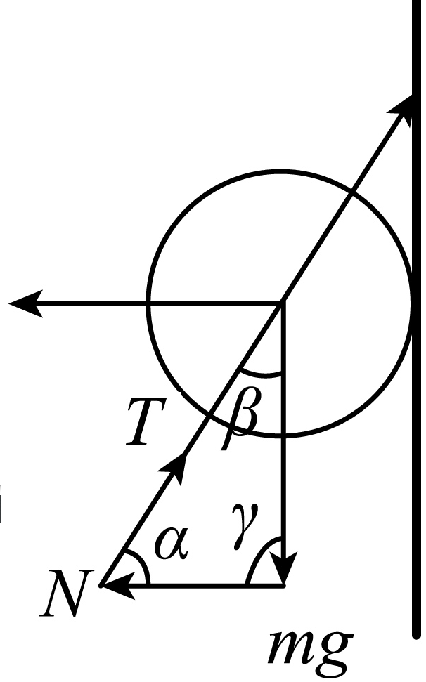

在矢量三角形中，根据正弦定理



在木板以直线为轴向后方缓慢转动直至水平过程中，不变，从逐渐减小到0，又



且



可知



则



可知从锐角逐渐增大到钝角，根据



由于不断减小，可知不断减小，先增大后减小，可知先增大后减小，结合牛顿第三定律可知，圆柱体对木板的压力先增大后减小，设两绳子之间的夹角为，绳子拉力为，则



可得



不变，逐渐减小，可知绳子拉力不断减小，故B正确，ACD错误。

故选B。

**二、多项选择题：本题共3小题，每小题6分，共18分。在每小题给出的四个选项中，有两个或两个以上选项符合题目要求，全部选对的得6分，选对但不全的得3分，有选错的得0分。**

8. 如图，两光滑导轨水平放置在竖直向下的匀强磁场中，一根导轨位于轴上，另一根由、、三段直导轨组成，其中段与轴平行，导轨左端接入一电阻。导轨上一金属棒沿轴正向以速度保持匀速运动，时刻通过坐标原点，金属棒始终与轴垂直。设运动过程中通过电阻的电流强度为，金属棒受到安培力的大小为，金属棒克服安培力做功的功率为，电阻两端的电压为，导轨与金属棒接触良好，忽略导轨与金属棒的电阻。下列图像可能正确的是（　　）

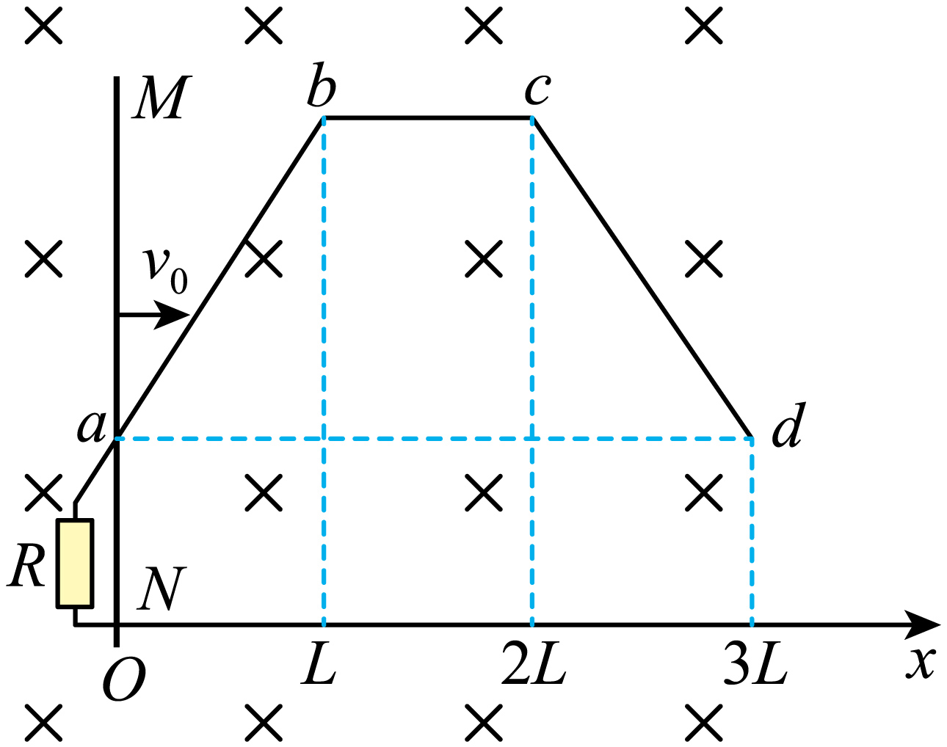

A. B.

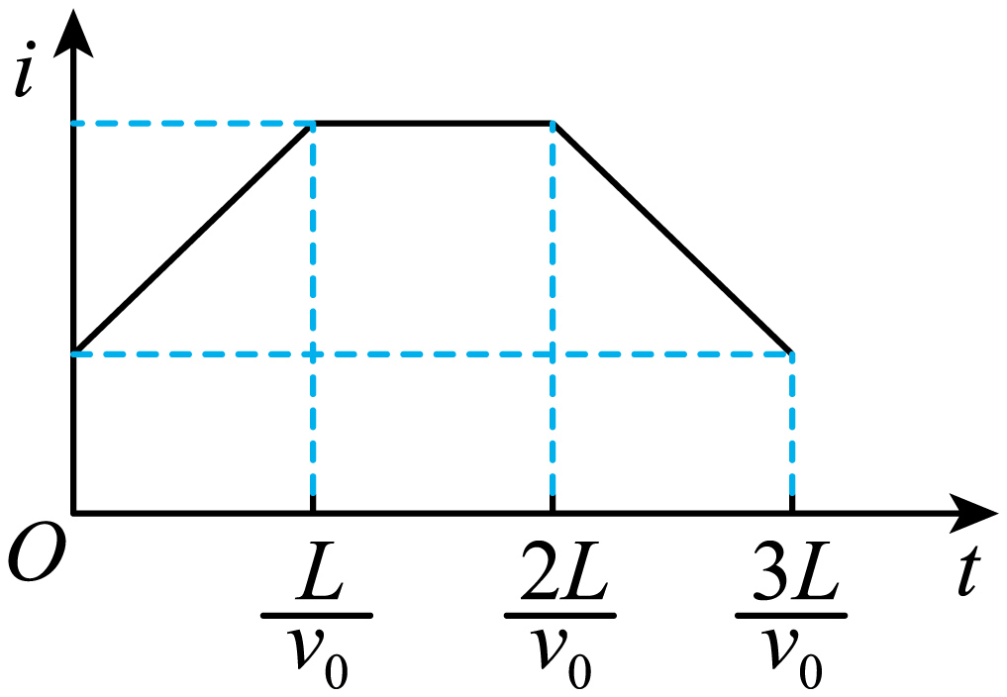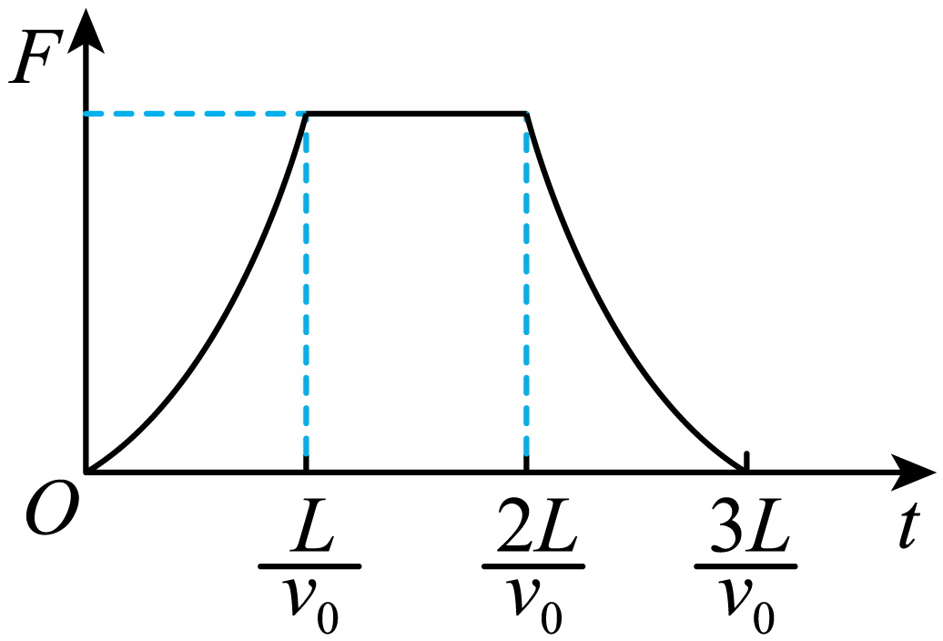

C. D.

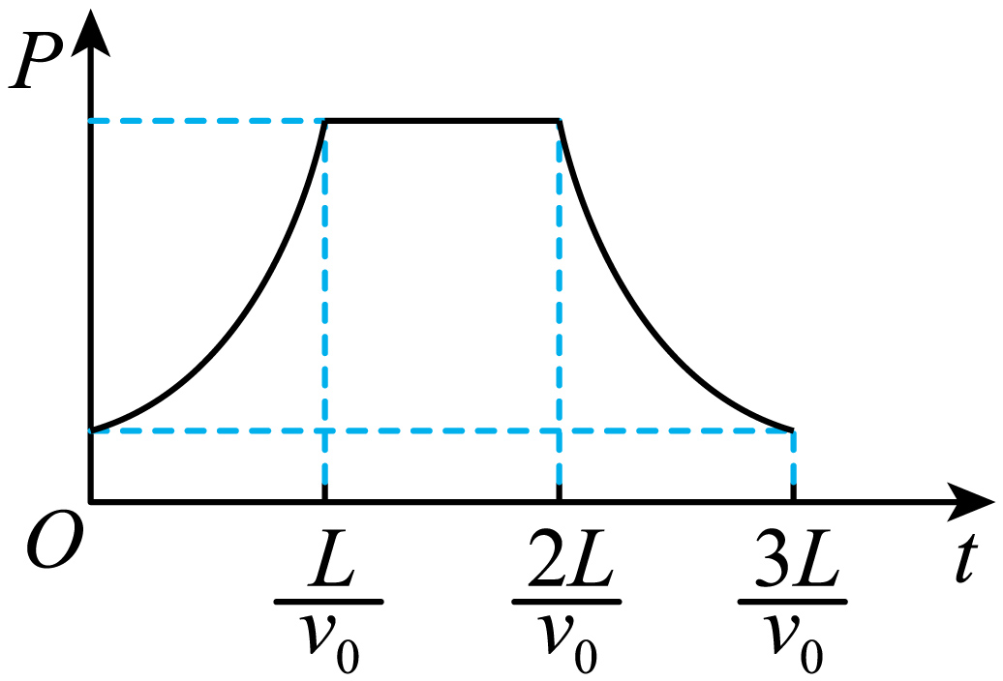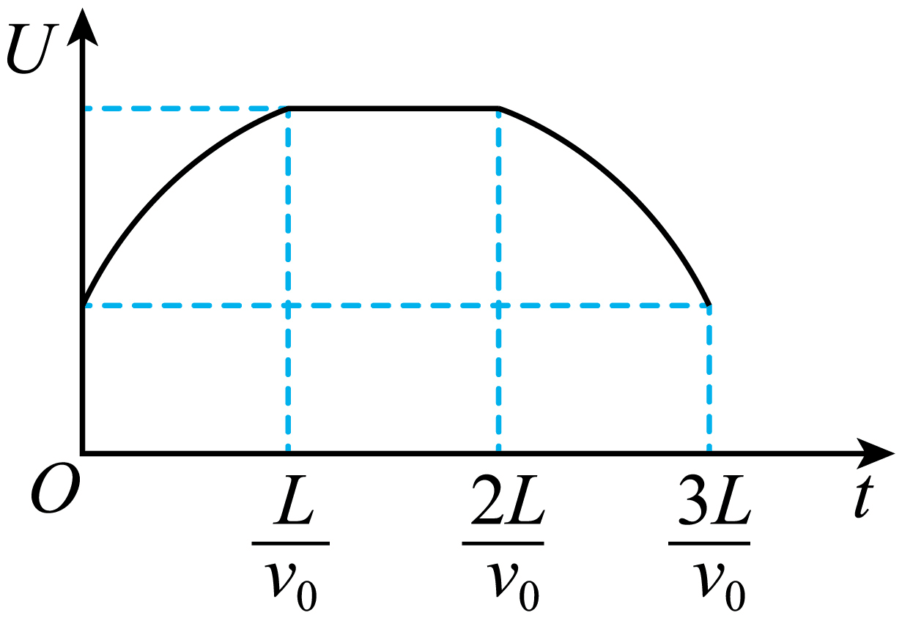

【答案】AC

【解析】

【详解】当导体棒从*O*点向右运动*L*时，即在时间内，在某时刻导体棒切割磁感线的长度



（*θ*为*ab*与*ad*的夹角）则根据

*E*=*BLv*0



可知回路电流均匀增加；安培力



则*F-t*关系为抛物线，但是不过原点；安培力做功的功率



则*P-t*关系为抛物线，但是不过原点；电阻两端的电压等于导体棒产生的感应电动势，即



即图像是不过原点的直线；根据以上分析，可大致排除BD选项；

当在时间内，导体棒切割磁感线的长度不变，感应电动势*E*不变，感应电流*I*不变，安培力*F*大小不变，安培力的功率*P*不变，电阻两端电压*U*保持不变；

同理可判断，在时间内，导体棒切割磁感线长度逐渐减小，导体棒切割磁感线的感应电动势*E*均匀减小，感应电流*I*均匀减小，安培力*F*大小按照二次函数关系减小，但是不能减小到零，与内是对称的关系，安培力的功率*P*按照二次函数关系减小，但是不能减小到零，与内是对称的关系，电阻两端电压*U*按线性均匀减小；综上所述选项AC正确，BD错误。

故选AC。

9. 如图，轻质定滑轮固定在天花板上，物体和用不可伸长的轻绳相连，悬挂在定滑轮上，质量，时刻将两物体由静止释放，物体的加速度大小为。时刻轻绳突然断开，物体能够达到的最高点恰与物体释放位置处于同一高度，取时刻物体所在水平面为零势能面，此时物体的机械能为。重力加速度大小为，不计摩擦和空气阻力，两物体均可视为质点。下列说法正确的是（　　）

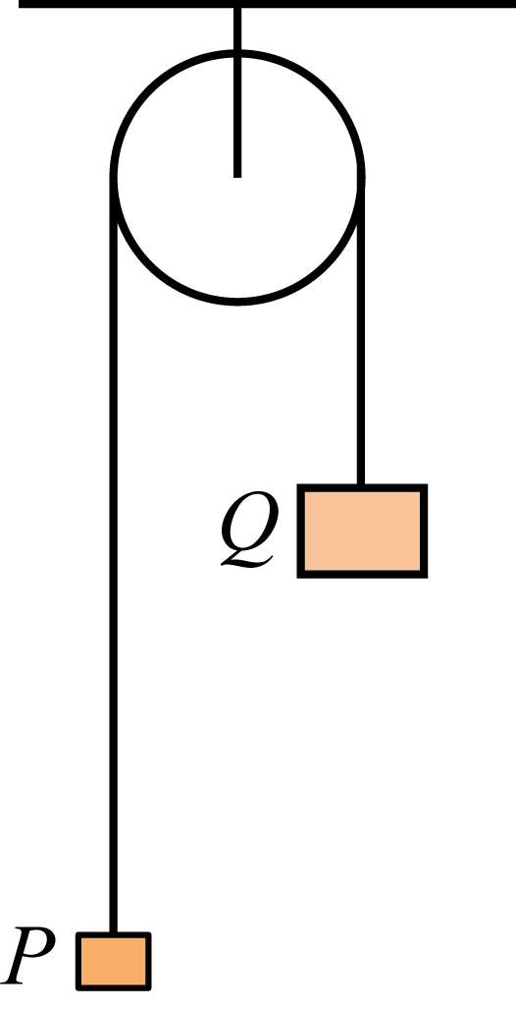

A. 物体和的质量之比为 B. 时刻物体的机械能为

C. 时刻物体重力的功率为 D. 时刻物体的速度大小

【答案】BCD

【解析】

【详解】A．开始释放时物体*Q*的加速度为，则





解得





选项A错误；

B．在*T*时刻，两物体的速度



P上升的距离



细线断后*P*能上升的高度



可知开始时*PQ*距离为



若设开始时*P*所处的位置为零势能面，则开始时*Q*的机械能为



从开始到绳子断裂，绳子的拉力对*Q*做负功，大小为



则此时物体*Q*的机械能



此后物块*Q*的机械能守恒，则在2*T*时刻物块*Q*的机械能仍为，选项B正确；

CD．在2*T*时刻，重物*P*的速度



方向向下；此时物体*P*重力的瞬时功率



选项CD正确。

故选BCD



10. 如图，广场水平地面上同种盆栽紧密排列在以为圆心、和为半径的同心圆上，圆心处装有竖直细水管，其上端水平喷水嘴的高度、出水速度及转动的角速度均可调节，以保障喷出的水全部落入相应的花盆中。依次给内圈和外圈上的盆栽浇水时，喷水嘴的高度、出水速度及转动的角速度分别用、、和、、表示。花盆大小相同，半径远小于同心圆半径，出水口截面积保持不变，忽略喷水嘴水平长度和空气阻力。下列说法正确的是（　　）

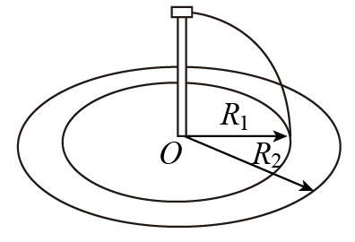

A. 若，则

B. 若，则

C. 若，，喷水嘴各转动一周，则落入每个花盆的水量相同

D. 若，喷水嘴各转动一周且落入每个花盆的水量相同，则

【答案】BD

【解析】

【详解】AB．根据平抛运动的规律





解得



可知若*h*1=*h*2，则

*v*1:*v*2 =*R*1:*R*2

若*v*1=v2，则



选项A错误，B正确；

C．若，则喷水嘴各转动一周的时间相同，因*v*1=*v*2，出水口的截面积相同，可知单位时间喷出水的质量相同，喷水嘴转动一周喷出的水量相同，但因内圈上的花盆总数量较小，可知得到的水量较多，选项C错误；

D．设出水口横截面积为*S*0，喷水速度为*v*，若，则喷水管转动一周的时间相等，因*h*相等，则水落地的时间相等，则



相等；在圆周上单位时间内单位长度的水量为



相等，即一周中每个花盆中的水量相同，选项D正确。

故选BD。

**三、非选择题：共54分。第11~14题为必考题，每个试题考生必须作答。第15~16题为选考题，考生根据要求作答。**

**（一）必考题：共42分。**

11. 某实验小组利用铁架台、弹簧、钩码、打点计时器、刻度尺等器材验证系统机械能守恒定律，实验装置如图1所示。弹簧的劲度系数为*k*，原长为*L*0，钩码的质量为*m*。已知弹簧的弹性势能表达式为，其中*k*为弹簧的劲度系数，*x*为弹簧的形变量，当地的重力加速度大小为*g*。

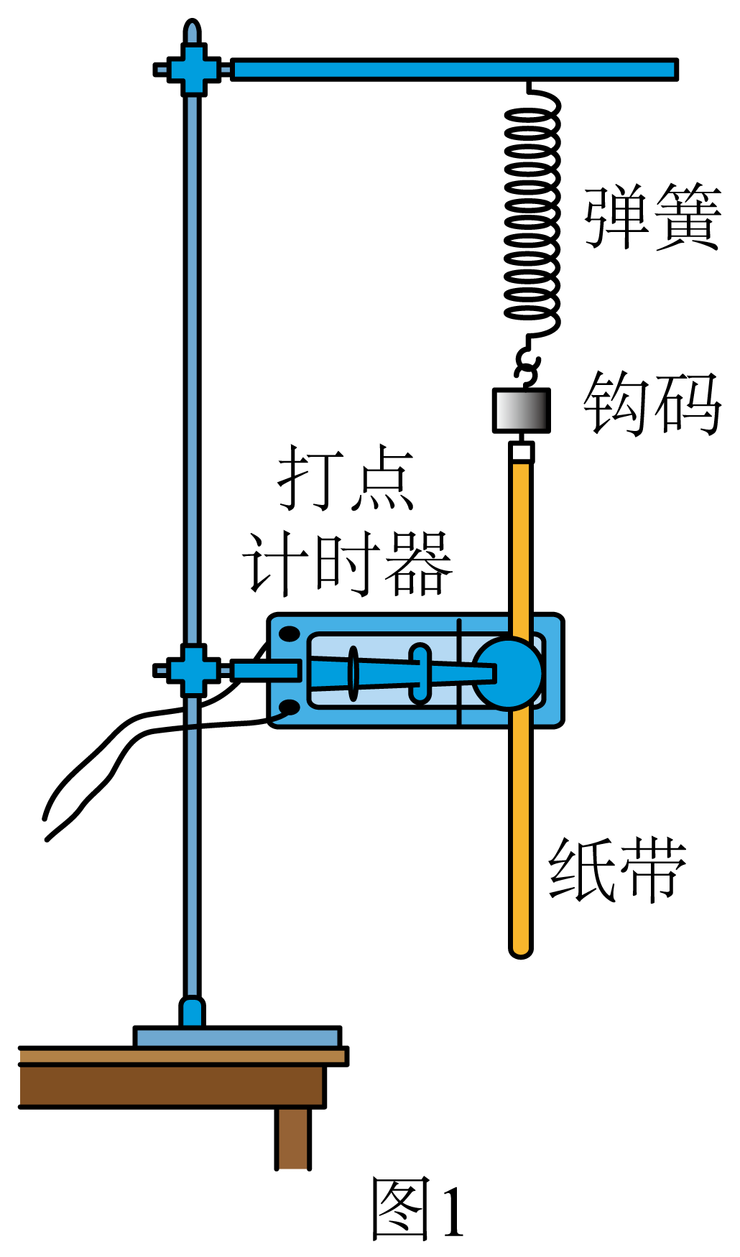

（1）在弹性限度内将钩码缓慢下拉至某一位置，测得此时弹簧的长度为*L*。接通打点计时器电源。从静止释放钩码，弹簧收缩，得到了一条点迹清晰的纸带。钩码加速上升阶段的部分纸带如图2所示，纸带上相邻两点之间的时间间隔均为*T*（在误差允许范围内，认为释放钩码的同时打出*A*点）。从打出*A*点到打出*F*点时间内，弹簧的弹性势能减少量为______，钩码的动能增加量为______，钩码的重力势能增加量为______。

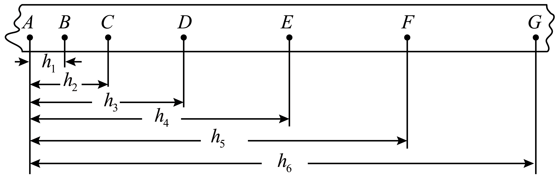

（2）利用计算机软件对实验数据进行处理，得到弹簧弹性势能减少量、钩码的机械能增加量分别与钩码上升高度*h*的关系，如图3所示。由图3可知，随着*h*增加，两条曲线在纵向的间隔逐渐变大，主要原因是______。

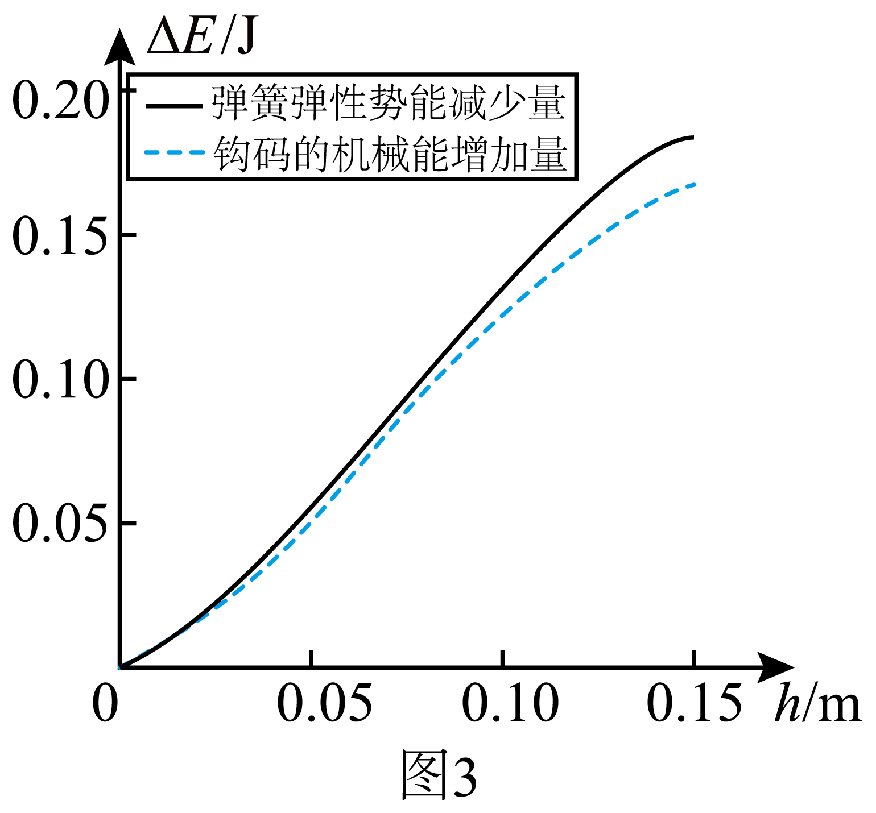

【答案】 ①.  ②.  ③. *mgh*5 ④. 见解析

【解析】

【详解】（1）[1]从打出*A*点到打出*F*点时间内，弹簧的弹性势能减少量为



整理有



[2]打*F*点时钩码的速度为



由于在误差允许的范围内，认为释放钩码的同时打出*A*点，则钩码动能的增加量为



[3]钩码的重力势能增加量为

Δ*E*p重 *=* *mgh*5

（2）[4]钩码机械能的增加量，即钩码动能和重力势能增加量的总和，若无阻力做功则弹簧弹性势能的减少量等于钩码机械能的增加量。现在随着*h*增加，两条曲线在纵向的间隔逐渐变大，而两条曲线在纵向的间隔即阻力做的功，则产生这个问题的主要原因是钩码和纸带运动的速度逐渐增大，导致空气阻力逐渐增大，以至于空气阻力做的功也逐渐增大。

12. 某物理兴趣小组利用废弃电饭煲的部分器材自制简易电饭煲，设计电路如图1所示。选用的器材有：限温开关S1（手动将其按下，开始持续加热煮饭，当锅内温度高于103℃时自动断开，之后不能自动闭合）；保温开关S2（当锅内温度高于80℃时自动断开，温度低于70℃时自动闭合）；电饭煲的框架（结构如图2所示）。自备元件有：加热电阻丝*R*（阻值为60Ω，用于加热煮饭）；限流电阻*R*1和R2，（阻值均为1kΩ）：指示灯L1和L2（2.5V，0.6W，当电流低于30mA时可视为熄灭）；保险丝T。

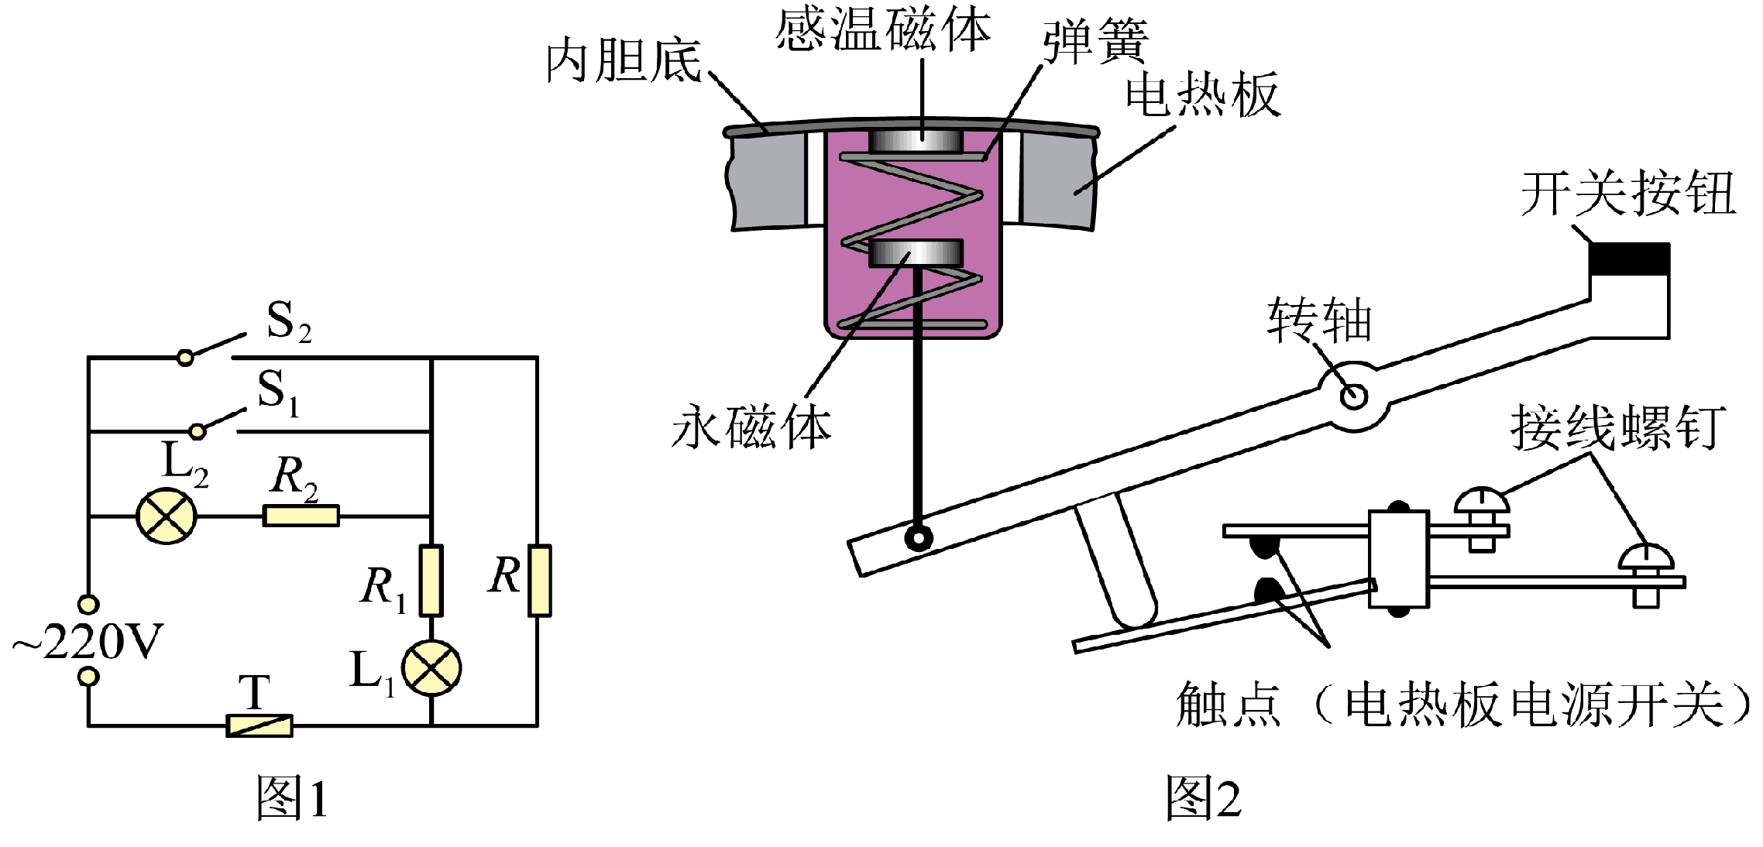

（1）按照兴趣小组设计的电路，下列说法正确的是______ （多选）。

A．按下S1，L1和L2均发光

B．当锅内温度高于103℃时，S1自动断开，L1和L2均发光

C．保温过程中，S2自动在闭合、断开状态之间交替切换

D．当锅内温度低于70℃时，S2自动闭合，L1发光，L2熄灭

（2）简易电饭煲制作完成后，试用时L1始终不亮，但加热和保温功能均正常。在不增加元件的前提下，断开电源，使用多用电表判断发生故障的元件。下列操作步骤的正确顺序是______（填写各步骤前的字母）。

A．将选择开关旋转到“ × 100”位置

B．将两支表笔直接接触，调节“欧姆调零旋钮”，使指针指向欧姆零点

C．调整“指针定位螺丝”，使指针指到零刻度

D．测量指示灯L1两端的阻值

E．将选择开关置于OFF位置或交流电压最高挡

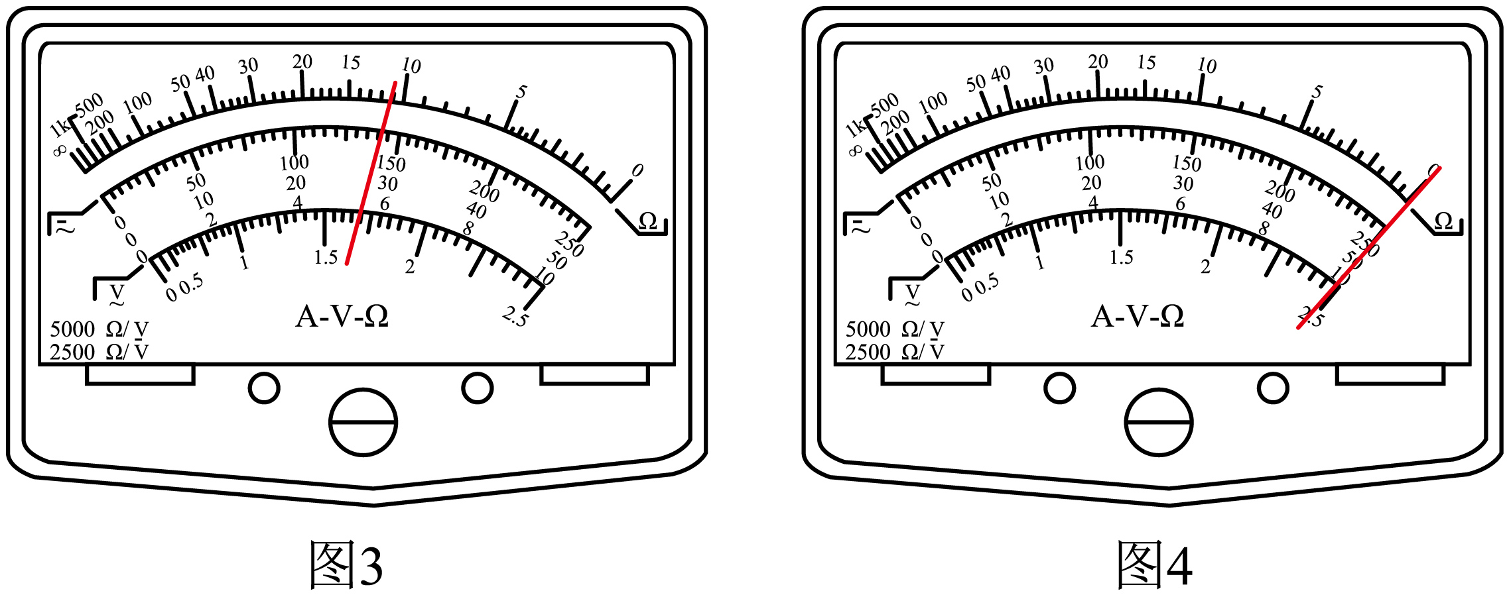

操作时，将多用电表两表笔与L1两端接触，若指针如图3所示，可判断是______断路损坏；若指针如图4所示，可判断是______断路损坏。（用电路中的元件符号表示）

【答案】 ①. CD##DC ②. CABDE ③. L1 ④. *R*1

【解析】

【详解】[1]A．按下S1后L2支路被短路，则L2不会发光，A错误；

B．当锅内温度高于103℃时，S1断开，而要温度降到70℃以下时S2才会闭合，则此时L2可能发光，此时电路中*R*与*R*1和L1的串联部分并联，并联的整体再和L2、*R*2串联，则回路中并联的整体电阻

*R*L *=* 10.42Ω

*R*并 *=* 56.64Ω

则回路总电阻

*R*总 *=* 1067.06Ω

则回路总电流



则L2一定发光，此时并联的整体的电压为

*U*并 *=* *I*总*R*并 *=* 1189V



则流过L1的电流为



则流过L1的电流小于30mA，则L1熄灭，B错误；

C．由题知，S2在锅内温度高于80℃时自动断开，锅内温度降到70℃以下时S2自动闭合，C正确；

D．当锅内迢度低于70℃时，S2自动闭合，L2支路被短路，则L2不会发光，此时电路中*R*与*R*1和L1的串联部分并联，则此时流过L1的电流为



则此时流过L1的电流大于30mA，则L1发光，D正确。

故选CD。

（2）[2]多用电表的操作步骤为：调整“指针定位螺丝”，使指什指到零刻度——机械调零；将选择开关旋转到“ × 100”位置——选档；将两支表笔直接接触，调节“欧姆调零旋钮”，使指计指向欧姆零点——欧姆调零；测量指示灯L1两端的阻值——测量；将选择开关置于OFF位置或交流电压最高挡——关闭多用电表。

故正确顺序为CABDE。

[3]由于使用时L1始终不亮，但加热和保温功能均正常，则说明*R*、L2、*R*2、T均正常，如图3可看出L1两端有1090Ω左右电阻，则说明L1始终不亮的原因是L1断路损坏。



[4]由于使用时L1始终不亮，但加热和保温功能均正常，则说明*R*、L2、*R*2、T均正常，如图3可看出欧姆表的示数几乎为零，但由于*R*L *=* 10.42Ω此时选用的是“ × 100”档则说明灯泡L1正常，则说明L1始终不亮的原因是*R*1断路损坏。

13. 如图，光滑水平面上有两个等高的滑板A和B，质量分别为和，A右端和B左端分别放置物块C、D，物块质量均为，A和C以相同速度向右运动，B和D以相同速度向左运动，在某时刻发生碰撞，作用时间极短，碰撞后C与D粘在一起形成一个新滑块，A与B粘在一起形成一个新滑板，物块与滑板之间的动摩擦因数均为。重力加速度大小取。

（1）若，求碰撞后瞬间新物块和新滑板各自速度的大小和方向；

（2）若，从碰撞后到新滑块与新滑板相对静止时，求两者相对位移的大小。

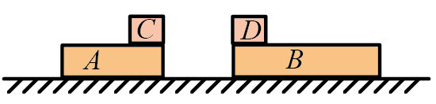

【答案】（1），，方向均向右；（2）

【解析】

【详解】（1）物块C、D碰撞过程中满足动量守恒，设碰撞后物块C、D形成的新物块的速度为，C、D的质量均为，以向右方向为正方向，则有



解得



可知碰撞后滑块C、D形成的新滑块的速度大小为，方向向右。

滑板A、B碰撞过程中满足动量守恒，设碰撞后滑板A、B形成的新滑板的速度为，滑板A和B质量分别为和，则由



解得



则新滑板速度方向也向右。

（2）若，可知碰后瞬间物块C、D形成的新物块的速度为



碰后瞬间滑板A、B形成的新滑板的速度为



可知碰后新物块相对于新滑板向右运动，新物块向右做匀减速运动，新滑板向右做匀加速运动，设新物块的质量为，新滑板的质量为，相对静止时的共同速度为，根据动量守恒可得



解得



根据能量守恒可得



解得



14. 两块面积和间距均足够大的金属板水平放置，如图1所示，金属板与可调电源相连形成电场，方向沿*y*轴正方向。在两板之间施加磁场，方向垂直平面向外。电场强度和磁感应强度随时间的变化规律如图2所示。板间*O*点放置一粒子源，可连续释放质量为*m*、电荷量为、初速度为零的粒子，不计重力及粒子间的相互作用，图中物理量均为已知量。求：

（1）时刻释放的粒子，在时刻的位置坐标；

（2）在时间内，静电力对时刻释放的粒子所做的功；

（3）在点放置一粒接收器，在时间内什么时刻释放的粒子在电场存在期间被捕获。

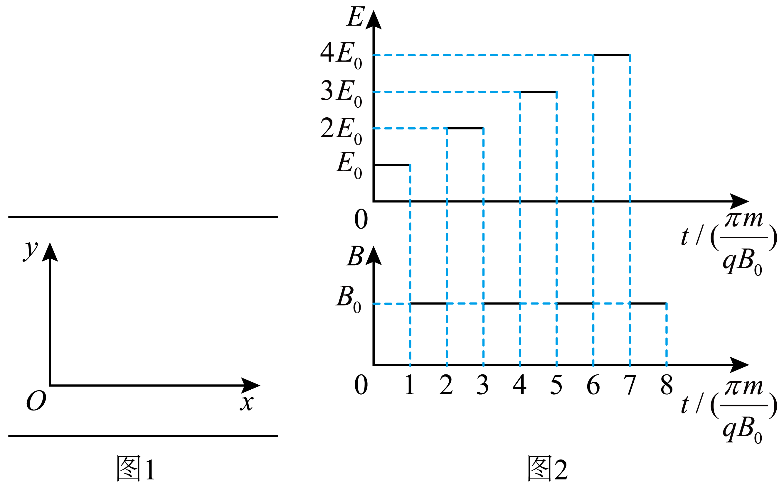

【答案】（1）；（2）；（3）

【解析】

【详解】（1）在时间内，电场强度为，带电粒子在电场中加速度，根据动量定理可知



解得粒子在时刻的速度大小为



方向竖直向上，粒子竖直向上运动的距离



在时间内，根据粒子在磁场运动的周期可知粒子偏转，速度反向，根据可知粒子水平向右运动的距离为



粒子运动轨迹如图

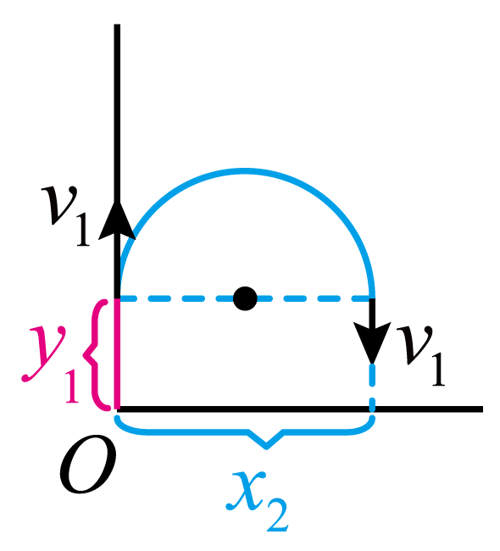

所以粒子在时刻粒子的位置坐标为，即；

（2）在时间内，电场强度为，粒子受到的电场力竖直向上，在竖直方向



解得时刻粒子的速度



方向竖直向上，粒子在竖直方向上运动的距离为



在时间内，粒子在水平方向运动的距离为



此时粒子速度方向向下，大小为，在时间内，电场强度为，竖直方向



解得粒子在时刻的速度



粒子在竖直方向运动的距离



粒子运动的轨迹如图

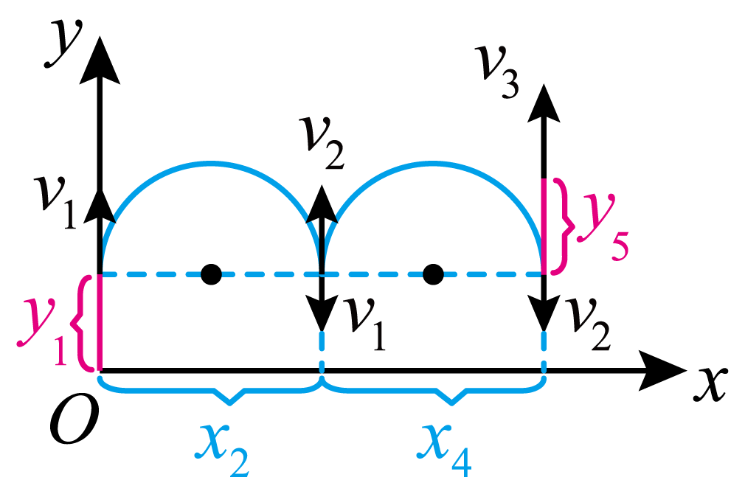

在时间内，静电力对粒子的做功大小为



电场力做正功；

（3）若粒子在磁场中加速两个半圆恰好能够到达点，则释放的位置一定在时间内，粒子加速度时间为，在竖直方向上





在时间内粒子在水平方向运动的距离为



在时间内，在竖直方向





在时间内，粒子在水平方向运动的距离为



接收器的位置为，根据距离的关系可知



解得



此时粒子已经到达点上方，粒子竖直方向减速至用时，则



竖直方向需要满足



解得在一个电场加速周期之内，所以成立，所以粒子释放的时刻为中间时刻；

若粒子经过一个半圆到达点，则粒子在时间内释放不可能，如果在时间内释放，经过磁场偏转一次的最大横向距离，即直径，也无法到达点，所以考虑在时间内释放，假设粒子加速的时间为，在竖直方向上





之后粒子在时间内转动半轴，横向移动距离直接到达点的横坐标，即



解得



接下来在过程中粒子在竖直方向减速为的过程中





粒子要在点被吸收，需要满足



代入验证可知在一个周期之内，说明情况成立，所以粒子释放时刻为。

**（二）选考题：共12分。请考生从2道题中任选一题作答。并用2B铅笔将答题卡上所选题目对应的题号右侧方框涂黑，按所涂题号进行评分；多涂、多答，按所涂首题进行评分；不涂，按本选考题的首题进行评分。**

【选修3-3】（12分）

15. 如图，绝热密闭容器中装有一定质量的某种理想气体和一个充有同种气体的气球。容器内温度处处相同。气球内部压强大于外部压强。气球慢慢漏气后，容器中气球外部气体的压强将______（填“增大”“减小”或“不变”）；温度将______（填“升高”“降低”或“不变”）。

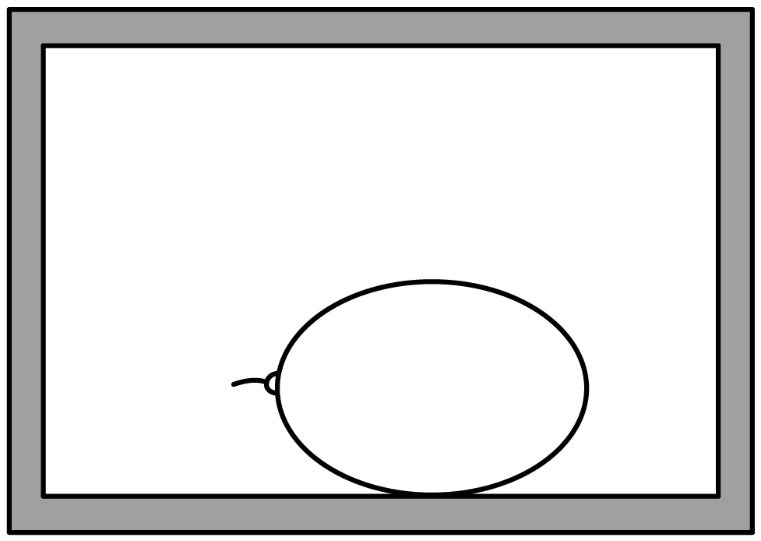

【答案】 ①. 增大 ②. 升高

【解析】

【详解】[2]假设气球内部气体和气球外部气体的温度不变，当气球内部的气体缓慢释放到气球外部，气球内部气体压强大于外部气体压强，根据玻意尔定律可知气球内的气体释放到外部时体积增大，相当于容器的体积增大；而容器的体积无法改变，所以将假设扩大体积的容器绝热压缩到原来容器的体积即可，气体绝热压缩，与外界无热交换，即，外界对气体做功，即，根据绝热情况下的热力学第一定律可知气体内能增加，温度升高；

[1]气体温度升高，根据理想气体实验定律可知气体压强增大。

16. 水平放置的气体阻尼器模型截面如图所示，汽缸中间有一固定隔板，将汽缸内一定质量的某种理想气体分为两部分，“H”型连杆活塞的刚性连杆从隔板中央圆孔穿过，连杆与隔板之间密封良好。设汽缸内、外压强均为大气压强。活塞面积为*S*，隔板两侧气体体积均为，各接触面光滑。连杆的截面积忽略不计。现将整个装置缓慢旋转至竖直方向，稳定后，上部气体的体积为原来的，设整个过程温度保持不变，求：

（i）此时上、下部分气体的压强；

（ii）“H”型连杆活塞的质量（重力加速度大小为*g*）。

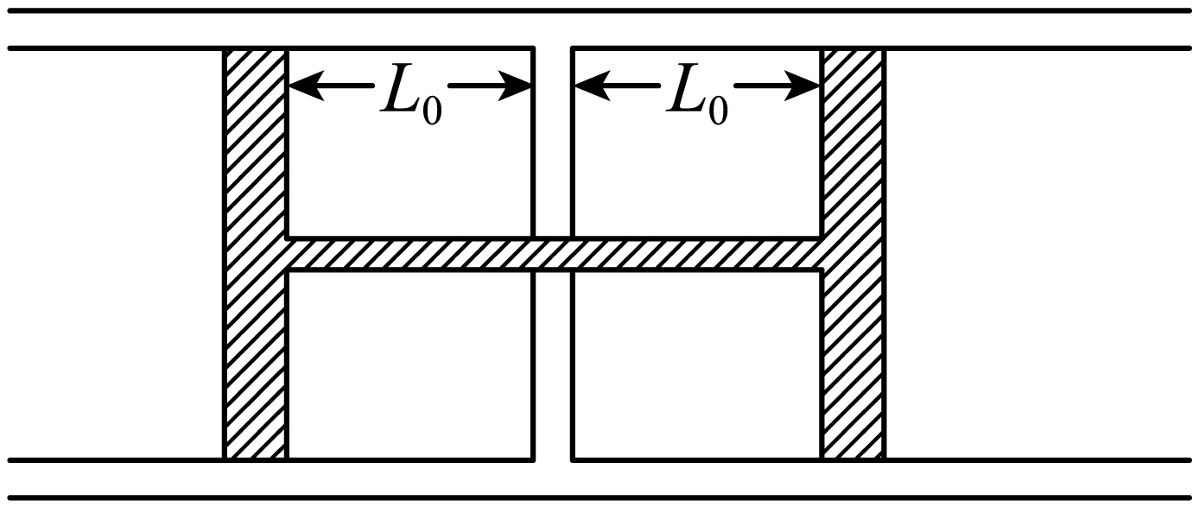

【答案】（1），；（2）

【解析】

【详解】（1）旋转前后，上部分气体发生等温变化，根据玻意尔定律可知



解得旋转后上部分气体压强为



旋转前后，下部分气体发生等温变化，下部分气体体积增大为，则



解得旋转后下部分气体压强为



（2）对“H”型连杆活塞整体受力分析，活塞的重力竖直向下，上部分气体对活塞的作用力竖直向上，下部分气体对活塞的作用力竖直向下，大气压力上下部分抵消，根据平衡条件可知



解得活塞的质量为



【选修3-4】（12分）

17. 一列简谐横波沿*x*轴正方向传播。波速为10m/s。在传播方向上有*P*、*Q*两质点，坐标分别为*xP* *=* 1m，*xQ* *=* 6m。波传播到*P*点开始计时，该点的振动图像如图所示，则简谐波的波长为______m，经过______s，*Q*点第一次到达正向最大位移处。

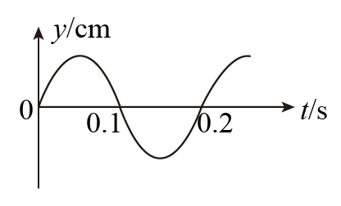

【答案】 ①. 2 ②. 0.55

【解析】

【详解】[1]由P点的振动图像可得出该波的周期

*T* *=* 0.2s

由于该波的波速为10m/s，则该波的波长

*λ* *=* *vT* *=* 2m

[2]由题知P、Q两质点相距

*xPQ =* 5m

则波从P点传播到Q点需经过



由P点的振动图像可得出该波的起振方向向上，则Q点从起振到第一次到达正向最大位移处还需经过，则经过*t* *=* 0.55s，Q点第一次到达正向最大位移处。

18. 如图，一个半径为*R*的玻璃球，*O*点为球心。球面内侧单色点光源*S*发出的一束光在*A*点射出，出射光线*AB*与球直径*SC*平行，*θ* *=* 30°。光在真空中的传播速度为*c*。求：

（i）玻璃的折射率；

（ii）从*S*发出的光线经多次全反射回到*S*点的最短时间。

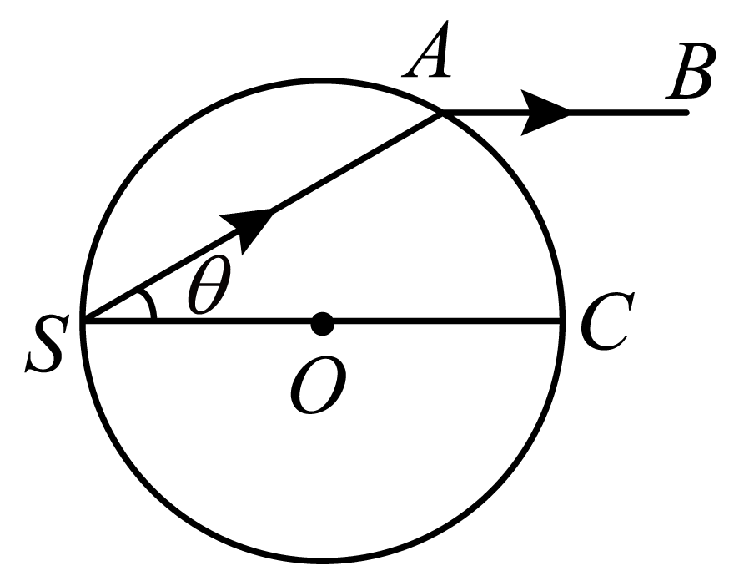

【答案】（1）；（2）

【解析】

【详解】（i）根据题意将光路图补充完整，如下图所示

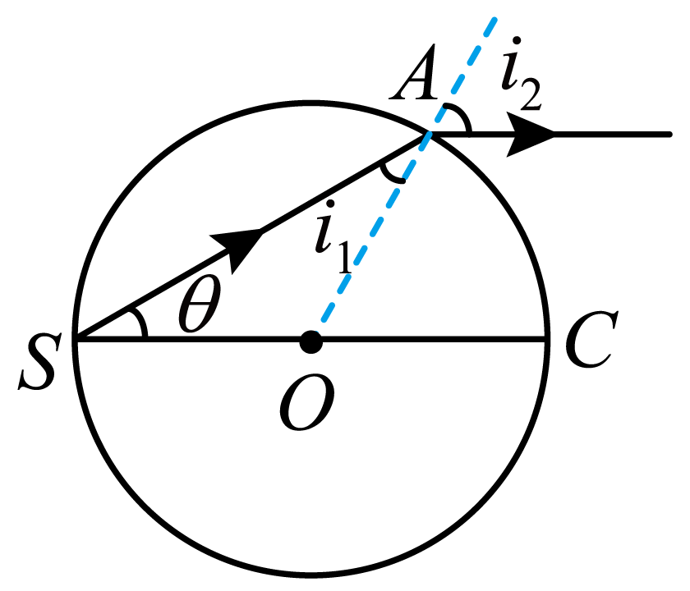

根据几何关系可知

*i*1 *= θ =* 30°，*i*2 *=* 60°

根据折射定律有

*n*sin*i*1 *=* sin*i*2

解得



（ii）设全反射的临界角为*C*，则



光在玻璃球内的传播速度有



根据几何关系可知当*θ =* 45°时，即光路为圆的内接正方形，从*S*发出的光线经多次全反射回到*S*点的时间最短，则正方形的边长



则最短时间为

